实验十二 文件系统模拟
一、程序主要功能
1、在内存中开辟一块空间来模拟文件系统的运行，不读写硬盘。
2、面向单用户、单任务，不考虑并发，不考虑文件属主、组等概念。
3、程序开始后，初始化并接收用户输入。若输入”enter”，则重新建立文件系统， 读取上次的退出状态，以上次目录为当前目录； 若输入”q”则退出程序。
系统采用命令行方式与用户交互：touch, rm, ls, mkdir, rmdir, cd ；显示每条命令的执行结果；然后准备接收下一条命令。
用户输入”exit”后，保存当前状态，退出系统 ，等待用户输入。
二、程序主要数据结构
1、文件的属性：
文件名（最大长度？） ；
文件类型：目录、数据；不考虑链接。
文件权限：w/r/x ；
文件大小：字节为单位。
文件最后修改时间：取程序运行来的时钟滴答数（转换为float）。
2、文件系统的组织：模仿ext2文件系统。
超级块：结构体；
组描述：结构体；
块位图：一维数组；
inode位图：一维数组；
inode table：：二维数组，每行a~m位表示＊＊，n~x位表示＊＊… ；
数据块：每个数据块的头2个字节作指针，指向同一文件的下一数据块。
3、文件的结构：
数据文件：第一个数据块的地址在inode table 表项中，后续数据块通过指针连接起来；
目录文件：同上。每2个字节用来记录一个子inode。
存储空间组织：内存空间分成若干小块。
4、关于touch：
touch filename：若filename不存在，则创建新数据文件，分配inode，不分配数据块；若filename存在，则修改文件时间。
touch size filename： 若filename不存在，则创建新数据文件，分配inode，根据size分配数据块； 若filename存在，则修改文件大小和时间。
5、其他命令均简单实现：rm删除一个文件，cd 改变工作目录，mkdir创建一个目录文件，rmdir删除一个空目录。所有命令都要有输出（结果或信息）。
三、程序主要算法
1、存储空间分配算法。
2、回收。
3、命令的实现。

＃
虚拟文件系统状态图
Program Starts
0
1
2
3
Cmd: enter
Cmd: quit
Initialize
Cmd: exit
Cmd:
touch, rm, cd
ls, mkdir, rmdir
Program ends

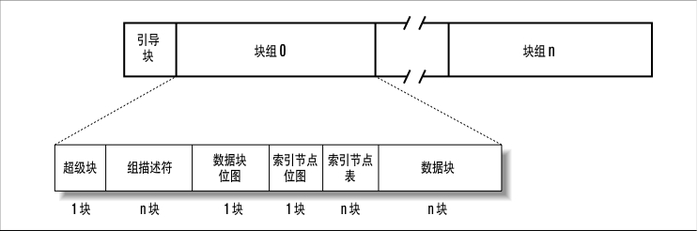
- Ext2 File System

- FAT File System
FDT
FAT

- Summary
  - Advantage
  - Disadvantage

